26. Рух у житловій та пішохідній зоні
Express test for knowledge of this section
Section 25: Рух транспортних засобів у колонах
Section 27: Рух по автомагістралях і дорогах для автомобілів
26.1. Пішоходам дозволяється рухатися у житловій та пішохідній зоні як по тротуарах, так і по проїзній частині. Пішоходи мають перевагу перед транспортними засобами, але не повинні створювати безпідставних перешкод для їхнього руху.
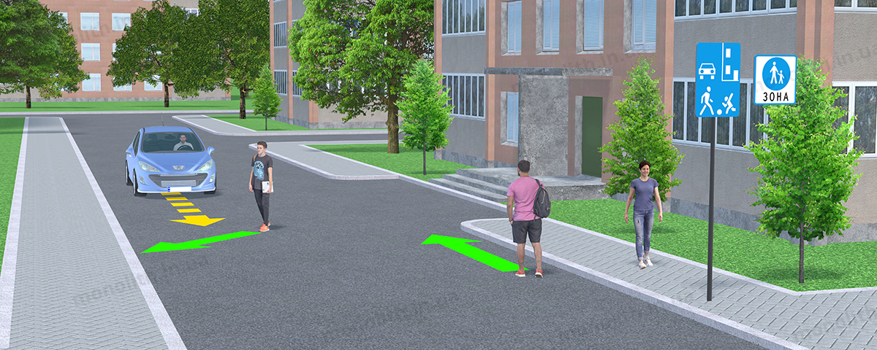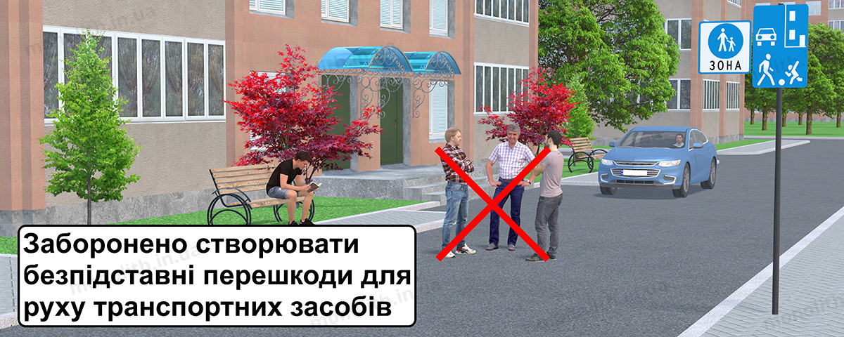
Expert commentUser comments (13)

26.2. У житловій зоні забороняється:
а)транзитний рух транспортних засобів;
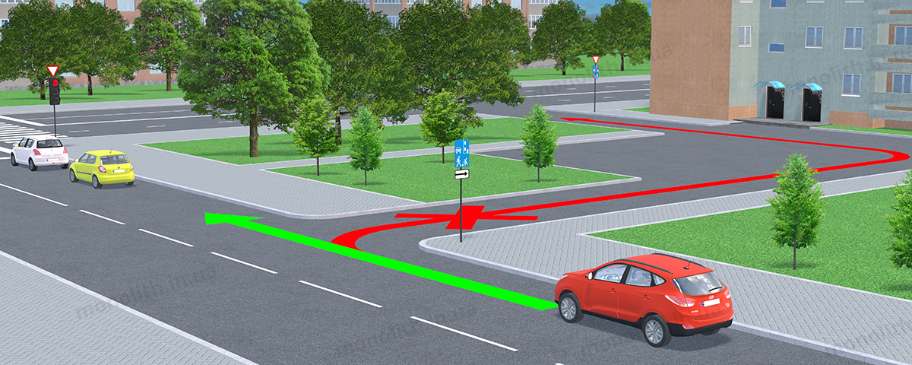
Expert commentUser comments (12)
б)стоянка транспортних засобів поза спеціально відведеними місцями і таке їх розташування, яке утруднює рух пішоходів і проїзд оперативних чи спеціальних транспортних засобів;
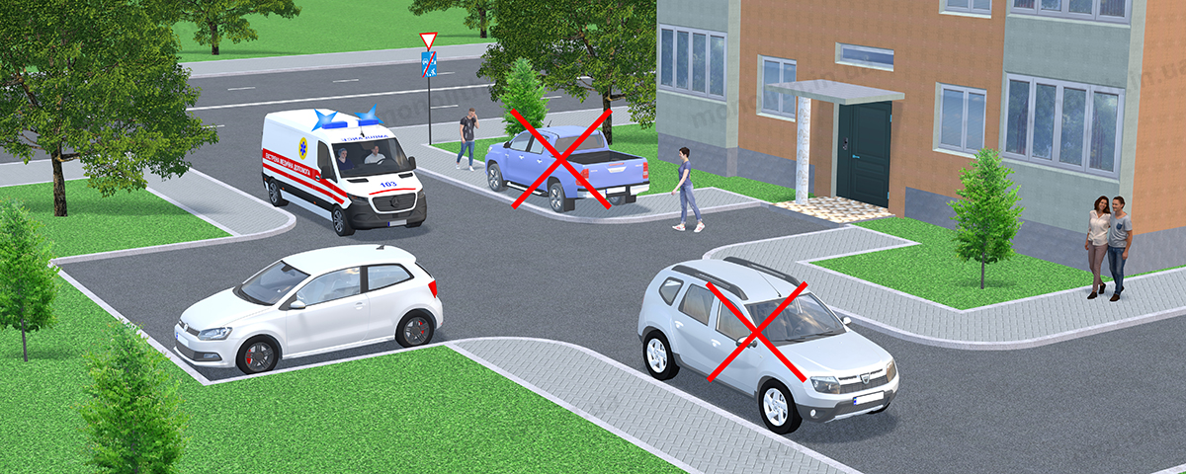
Expert commentUser comments (23)
в)стоянка з працюючим двигуном;
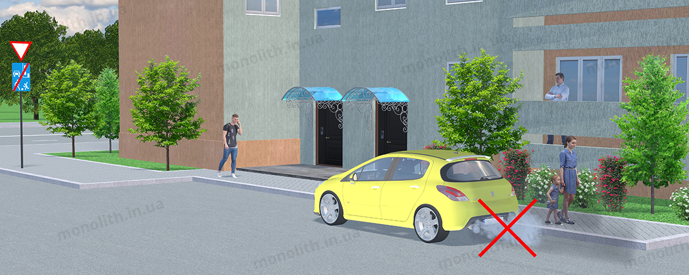
Expert commentUser comments (18)
г)навчальна їзда;
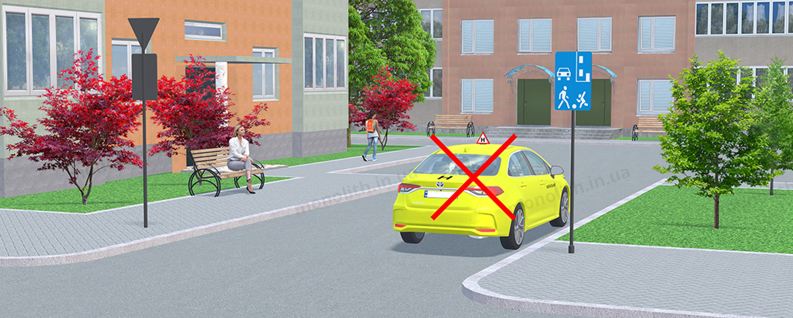
Expert commentUser comments (0)
ґ)рух вантажних автомобілів, тракторів, самохідних машин і механізмів (крім тих, що обслуговують об’єкти і громадян, виконують технологічні роботи або належать громадянам, що проживають у цій зоні).

5.34
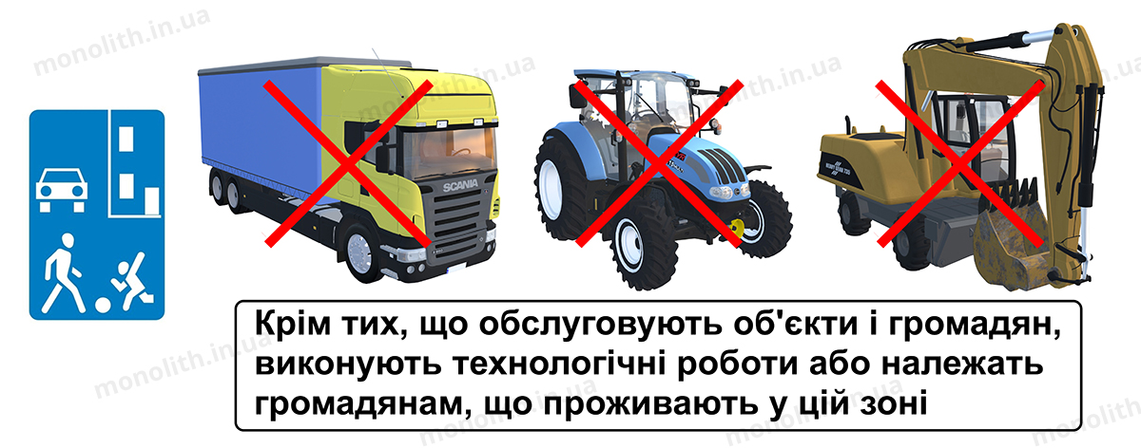
Expert commentUser comments (4)

26.3. У пішохідну зону в’їзд дозволяється лише транспортним засобам, що обслуговують громадян і підприємства, які розташовані у зазначеній зоні, а також транспортним засобам, що належать громадянам, які проживають або працюють у цій зоні, чи автомобілям (мотоколяскам), позначеним розпізнавальним знаком “Водій з інвалідністю”, якими керують водії з інвалідністю або водії, які перевозять пасажирів з інвалідністю. Якщо до об’єктів, розташованих на цій території, є інші під’їзди, водії повинні користуватися лише ними. (№ 553 від 11.07.2018)

5.36
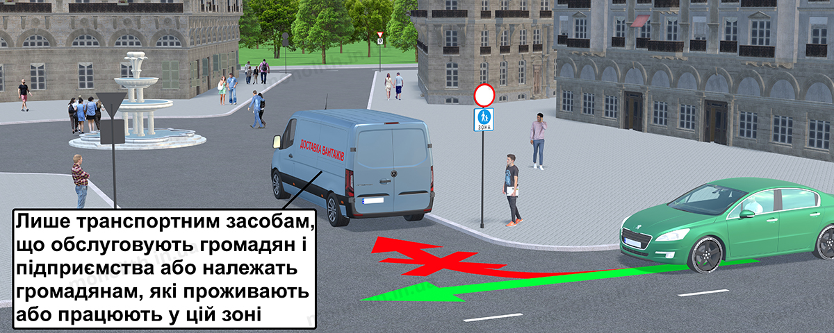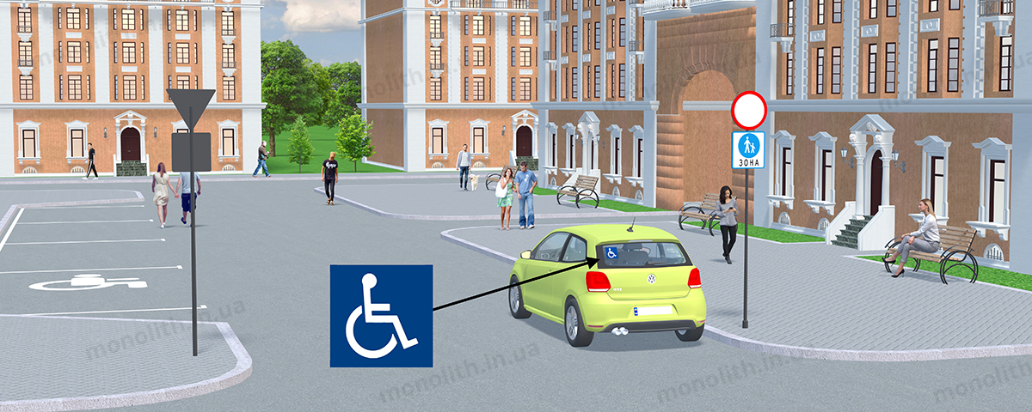
Expert commentUser comments (14)
History of changes

26.4. Під час виїзду з житлової та пішохідної зони водії повинні дати дорогу іншим учасникам дорожнього руху.
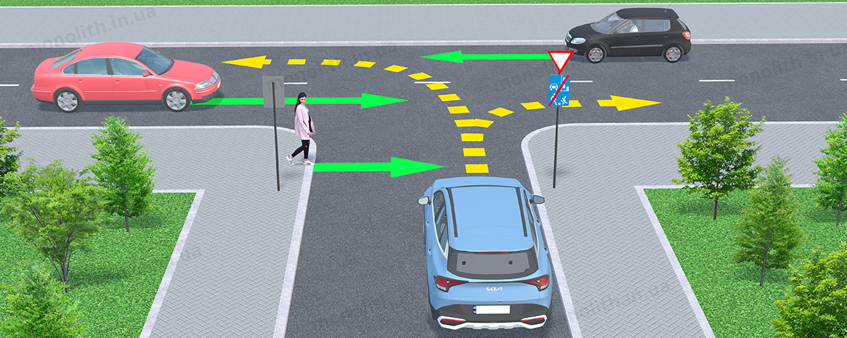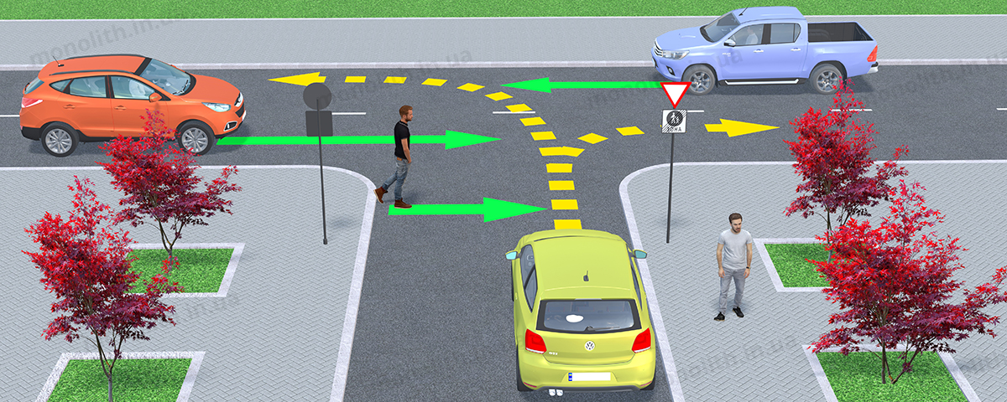
Expert comment

